陇县工商业联合会（汇总）
2025年度部门决算

保密审查情况：已审查

主要负责人审签情况：已审签

目录
第一部分 部门概况
一、部门主要职责及内设机构
二、部门决算单位构成
三、部门人员情况
第二部分 2025年度部门决算情况说明
一、收入支出决算总体情况说明
二、收入决算情况说明
三、支出决算情况说明
四、财政拨款收入支出决算总体情况说明
五、一般公共预算财政拨款支出决算情况说明
六、一般公共预算财政拨款基本支出决算情况说明
七、政府性基金预算财政拨款收入支出决算情况说明
八、国有资本经营预算财政拨款支出决算情况说明
九、财政拨款“三公”经费及会议费、培训费支出决算情况说明
十、机关运行经费支出情况说明
十一、政府采购支出情况说明
十二、国有资产占用及购置情况说明
十三、预算绩效情况说明
十四、贯彻落实习惯过紧日子要求、合理保障重点支出的情况
十五、其他需要说明的情况
第三部分 2025年度部门决算表
一、收入支出决算总表
二、收入决算表
三、支出决算表
四、财政拨款收入支出决算总表
五、一般公共预算财政拨款支出决算表
六、一般公共预算财政拨款基本支出决算表
七、政府性基金预算财政拨款收入支出决算表
八、国有资本经营预算财政拨款支出决算表
九、财政拨款“三公”经费及会议费、培训费支出决算表
第四部分 专业名词解释

第一部分 部门概况
一、部门主要职责及内设机构
（一）主要职责
一是认真完成党务各项工作任务；对非公有制经济人士进行团结、教育、引导和服务的工作；引导和教育非公有制经济代表人士爱国、敬业、守法，为陇县的经济建设、政治建设、文化建设和社会建设贡献力量；引导非公有制经济人士积极参政议政；认真完成县委县政府交办的其他事宜。
（二）内设机构
本单位共有内设机构0个。
二、部门决算单位构成
纳入2025年度本部门决算编制范围的单位共1个，包括本级及0个二级预算单位：
序号 | 单位名称
1 | 陇县工商业联合会
三、部门人员情况
截至2025年底，本部门人员编制4人，其中行政编制4人，事业编制0人；实有人员5人，其中行政5人、事业0人。单位管理的离退休人员0人。
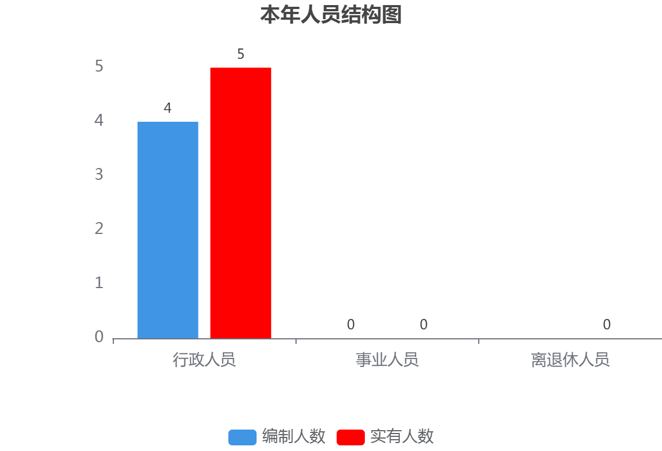
第二部分 2025年度部门决算情况说明
一、收入支出决算总体情况说明
2025年度收入总计、支出总计均为104.97万元，与上年相比收入总计、支出总计均减少11.08万元，下降9.55%，主要是人员收支减少。
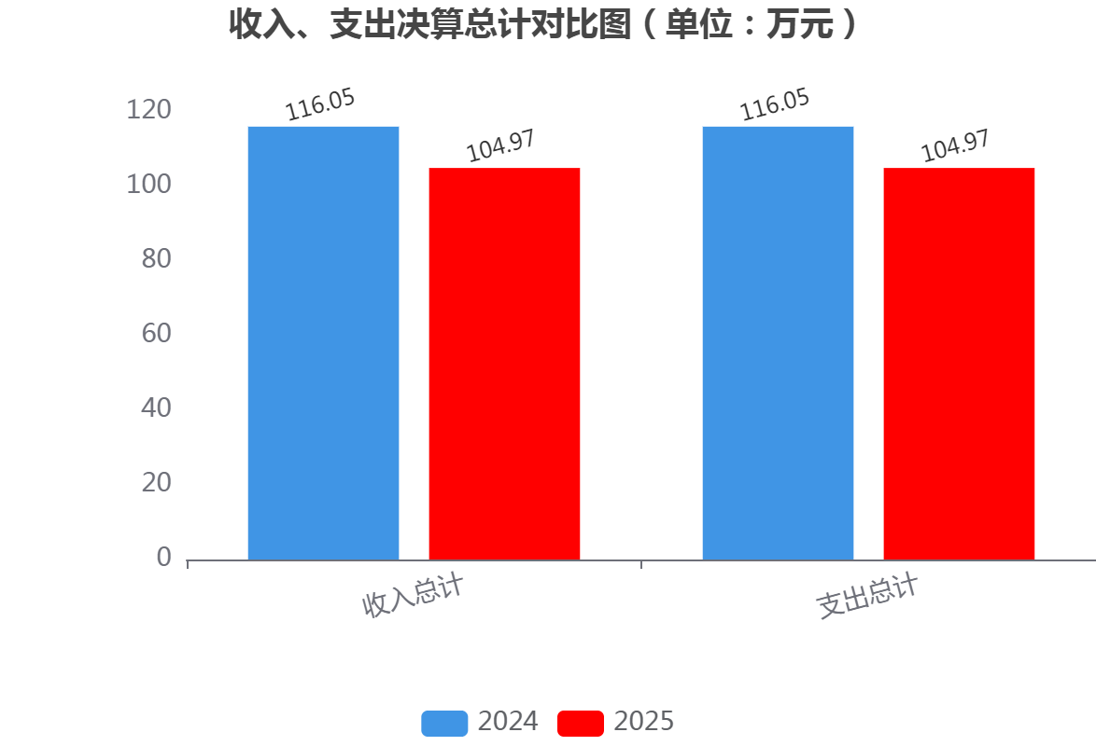
二、收入决算情况说明
2025年度本年收入合计104.97万元，其中：财政拨款收入104.97万元，占100.00%；事业收入0.00万元，占0%；经营收入0.00万元，占0%；其他收入0.00万元，占0%。
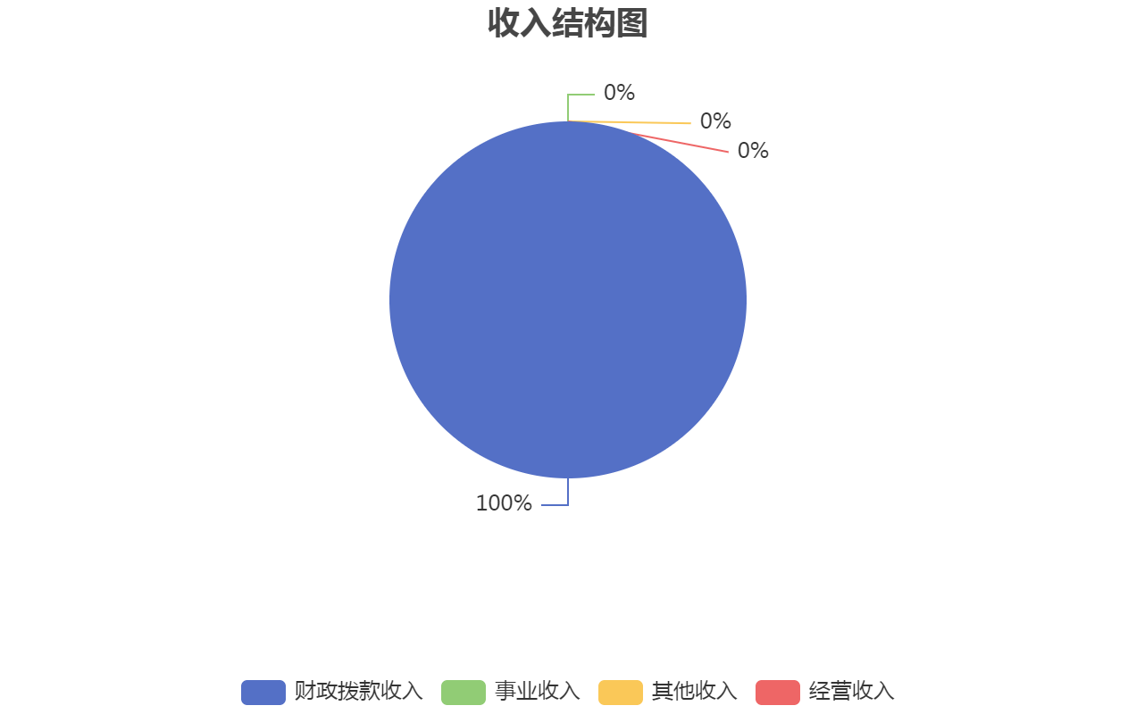
三、支出决算情况说明
2025年度本年支出合计104.97万元，其中：基本支出98.57万元，占93.90%；项目支出6.40万元，占6.10%；经营支出0.00万元，占0%。
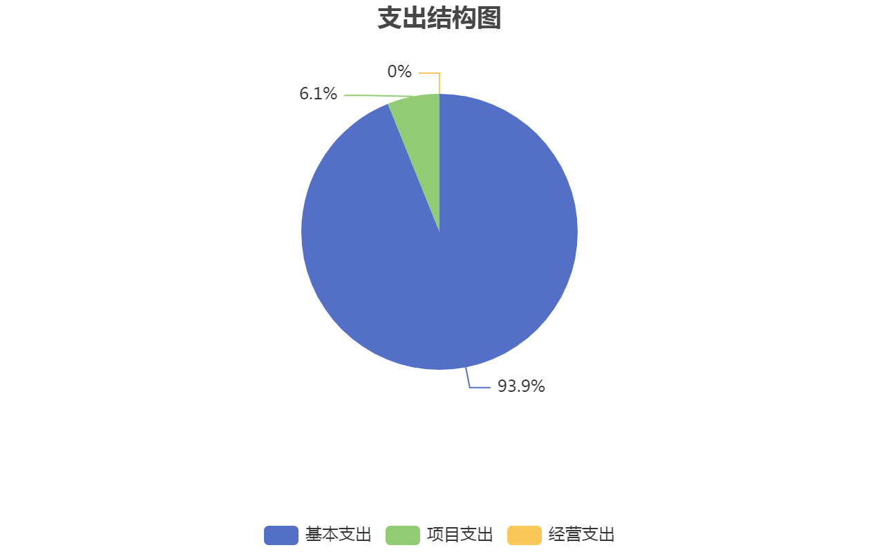
四、财政拨款收入支出决算总体情况说明
2025年度财政拨款收入总计、支出总计均为104.97万元，与上年相比收入总计、支出总计均减少11.08万元，下降9.55%，下降的主要原因是：单位有人员退休。
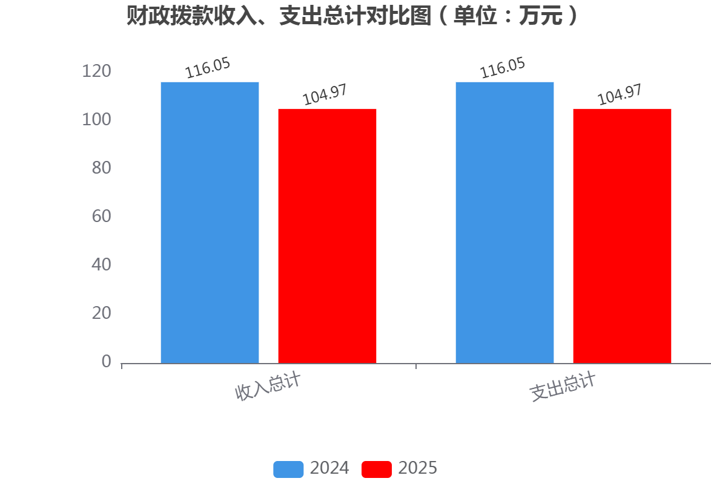
五、一般公共预算财政拨款支出决算情况说明
2025年度一般公共预算财政拨款支出年初预算100.37万元，支出决算104.97万元，完成年初预算的104.58%。占本年支出合计的100.00%。与上年相比，财政拨款支出减少11.08万元，下降9.55%，下降的主要原因是：单位有人员退休。
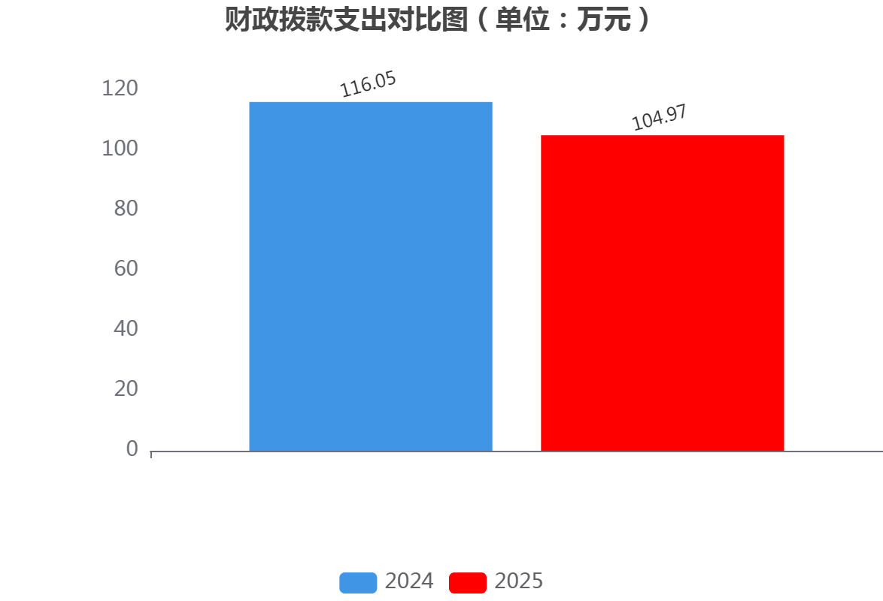
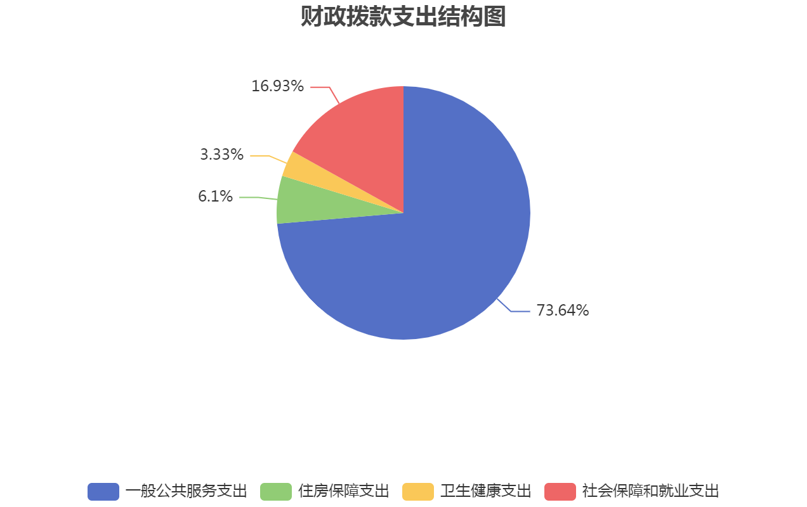
按照政府功能分类科目，其中：
1.一般公共服务支出（类）民主党派及工商联事务（款）行政运行（项）。年初预算70.86万元，支出决算70.91万元，完成年初预算的100.07%。
2.一般公共服务支出（类）民主党派及工商联事务（款）一般行政管理事务（项）。年初预算5.96万元，支出决算3.39万元，完成年初预算的56.88%。决算数小于年初预算数的主要原因是临聘人员离职。
3.一般公共服务支出（类）民主党派及工商联事务（款）参政议政（项）。年初预算3.00万元，支出决算3.00万元，完成年初预算的100.00%。
4.社会保障和就业支出（类）行政事业单位养老支出（款）机关事业单位基本养老保险缴费支出（项）。年初预算8.84万元，支出决算8.12万元，完成年初预算的91.86%。决算数小于年初预算数的主要原因是单位有人员退休。
5.社会保障和就业支出（类）行政事业单位养老支出（款）机关事业单位职业年金缴费支出（项）。年初预算4.42万元，支出决算9.65万元，完成年初预算的218.33%。决算数大于年初预算数的主要原因是单位有人员退休。
6.卫生健康支出（类）行政事业单位医疗（款）行政单位医疗（项）。年初预算3.34万元，支出决算3.50万元，完成年初预算的104.79%。
7.住房保障支出（类）住房改革支出（款）住房公积金（项）。年初预算6.95万元，支出决算6.40万元，完成年初预算的92.09%。决算数小于年初预算数的主要原因是单位有人员退休。
六、一般公共预算财政拨款基本支出决算情况说明
2025年度一般公共预算财政拨款基本支出98.57万元，包括人员经费和公用经费。其中：
（一）人员经费95.68万元，主要包括：基本工资、津贴补贴、奖金、机关事业单位基本养老保险缴费、职业年金缴费、职工基本医疗保险缴费、其他社会保障缴费、住房公积金。
（二）公用经费2.89万元，主要包括：公务接待费、办公费、水费、差旅费、会议费、工会经费。
七、政府性基金预算财政拨款收入支出决算情况说明
本部门2025年度无政府性基金预算财政拨款收支，已公开空表。
八、国有资本经营预算财政拨款支出决算情况说明
本部门2025年度无国有资本经营预算财政拨款收支，已公开空表。
九、财政拨款“三公”经费及会议费、培训费支出决算情况说明
（一）“三公”经费支出决算情况说明。
2025年度财政拨款安排“三公”经费支出预算0.20万元，支出决算0.20万元，完成预算的100.00%。
1.因公出国（境）费支出情况说明。
本部门2025年度无财政拨款因公出国（境）费支出。
2.公务用车购置费支出情况说明。
本部门2025年度无财政拨款公务用车购置费支出。
3.公务用车运行维护费支出情况说明。
本部门2025年度无财政拨款公务用车运行维护费支出。
4.公务接待费支出情况说明。
2025年度财政拨款安排公务接待预算0.20万元，支出决算0.20万元，完成预算的100.00%。其中：
共接待国内来访团组2个，来宾20人次。
（二）培训费支出情况说明。
本部门2025年度无财政拨款培训费支出。
（三）会议费支出情况说明。
2025年度财政拨款安排会议费预算0.10万元，支出决算0.10万元，完成预算的100.00%。决算数0.10万元。主要用于招商引资活动。
十、机关运行经费支出情况说明
2025年度机关运行经费预算5.96万元，支出决算6.39万元，完成预算的107.21%。支出决算比上年下降2.38万元，主要原因是单位厉行节约，控制经费。
十一、政府采购支出情况说明
本部门2025年度无政府采购事项。
十二、国有资产占用及购置情况说明
本部门2025年度无国有资产占用及购置。
十三、预算绩效情况说明
（一）预算绩效管理工作开展情况说明。
根据预算绩效管理要求，本部门组织开展了2025年度部门整体支出绩效自评工作，从评价情况来看，根据预算绩效管理要求，本部门组织开展了2025年度部门整体支出绩效自评工作，从评价情况来看，全年扎实开展政治引领、政策宣讲、调研走访、服务企业、招商引资、商会建设及自身建设等工作，组织各类学习宣讲、理想信念教育及外出考察活动，完成政策宣讲与培训，举办两场招聘会提供就业岗位133个、达成就业意向52人，提交政协提案18件，走访4镇28家企业并形成2篇调研报告、解决企业难题2件，接待考察企业3批次并达成投资意向1个，民营经济人士捐款捐物29.95万元，同时规范开展党建、商会学习、执委会及宣传工作，各级平台刊发信息44条，各项任务均按时保质完成，经费使用规范可控。
本部门2025年度不单独填写绩效自评表。
本部门2025年度无主管专项资金。
本部门无项目支出，未开展部门重点评价。
（二）部门整体支出绩效自评结果。
根据年度设定的绩效目标，单位整体支出自评得分90，全年预算数104.97万元，执行数104.97万元，完成预算的100%。
总分
100
100
（10分）
满意度指标
指标
单位职工满意度、人民群众满意度
98%
98%
10
10
服务对象
满意度
生态效益指标单位职工凝聚力和社会责任感增强
明显增强
明显增强
13
13
（30分）
社会效益指标项目成本控制率
明显提升
明显提升
10
10
效益指标
经济效益指标资金使用效率
100%
100%
10
10
情况
放到位
完成
时效指标
每月15日前
每月15日前
10
10
人员工资、津贴及补助进度及时发
指标
（40分）
绩效
产出指标
年度
数量指标
财政供养人员控制率
100%
100%
7
7
社会成本
各类社保缴费按时缴纳
27.67
27.67
15
15
（10分）
成本指标
经济成本
人员工资、津贴及各类补助
68.02
68.02
10
10
一级指标
二级指标
指标内容
年度指标值
实际完成值
分值
得分
目标6：加强自身建设。
目标5：做好基层商会规范化建设。
目标4：助力招商引资。
已完成
目标3：优化服务措施护航企业发展。
情况
目标2：持续开展“万企兴万村”行动。
完成
目标1：开展好民营企业理想信念教育活动。
目标
总体
年度
预期目标（年初设定）
目标实际完成情况
金额合计
104.97
104.97
104.97
104.97
10
100%
10
费支出
支出
已完成
6.39
6.39
6.39
6.39
1
100%
1
专项业务经
专项业务经费
出
支出
已完成
2.89
2.89
2.89
2.89
1
100%
1
公用经费支
一般公共服务
出
住房保障支出
已完成
6.4
6.4
6.4
6.4
1
100%
1
人员经费支
出
情况
卫生健康支出
已完成
3.5
3.5
3.5
3.5
1
100%
1
人员经费支
完成
任务
出
业支出
已完成
17.77
17.77
17.77
17.77
1
100%
1
主要
人员经费支
社会保障和就
年度
出
支出
已完成
68.02
68.02
68.02
68.02
5
100%
5
人员经费支
一般公共服务
总额
财政拨款
其他资金
总额
财政拨款
其他资金
任务名称
主要内容
完成情况
分值
执行率
得分
全年预算数（万元）
全年执行数（万元）
部门（单位）名称
陇县工商业联合会
（2025年度）
陇县工商业联合会部门整体支出绩效自评表
附件10
（三）项目绩效自评结果。
本部门2025年度不单独填写绩效自评表。
（四）专项资金绩效自评结果。
本部门无主管专项资金。
（五）部门重点评价项目绩效评价结果。
无部门重点评价项目。
（六）财政重点评价项目绩效评价结果。
无财政重点评价项目。
十四、贯彻落实习惯过紧日子要求、合理保障重点支出的情况
按照党中央、国务院关于党政机关习惯过紧日子的有关要求，厉行节约办一切事业，严控一般性支出。同时坚持有保有压，优化支出结构，提高资金使用效率，合理保障一般公共服务支出、社会保障和就业支出、卫生健康支出等重点支出，体现在有关支出科目中。
按照支出功能分类，一般公共服务支出方面的支出规模较大，主要是：民主党派及工商联事务，2025年度决算数为77.30万元，占财政拨款支出总额的73.64%，主要用于单位行政运行、一般行政管理事务等方面。
十五、其他需要说明的情况
1.决算公开表格中金额数值保留两位小数，公开数据为四舍五入计算结果；个别数据项之间，个别数据合计项与分项数字之和存在小数点后尾差。
2.决算公开表格中部分数据约值万元时显示为零，实际不为零。
3.陇县工商业联合会（汇总）的决算数据反映1个预算单位的数据汇总情况。
4.与年初预算单位相比，无预算单位调整。
5.本部门所属单位只有部门本级，部门本级不再按单位重复公开。
6.决算公开联系方式及信息反馈渠道。联系电话：09174601708。如电话号码发生变更，请通过其他公开渠道另行获取，本文本不再更新。

第三部分 2025年度部门决算表
目录
报表 | 报表名称 | 是否空表 | 表格为空的理由
表1 | 收入支出决算总表 | 否
表2 | 收入决算表 | 否
表3 | 支出决算表 | 否
表4 | 财政拨款收入支出决算总表 | 否
表5 | 一般公共预算财政拨款支出决算表（按支出功能分类科目） | 否
表6 | 一般公共预算财政拨款基本支出决算表 | 否
表7 | 政府性基金预算财政拨款收入支出决算表 | 是 | 本部门不涉及故公开空表
表8 | 国有资本经营预算财政拨款支出决算表 | 是 | 本部门不涉及故公开空表
表9 | 财政拨款“三公”经费及会议费、培训费支出决算表 | 否
收入支出决算总表
公开01表
编制部门：陇县工商业联合会（汇总） 单位：万元
收入 |  |  | 支出
项目 | 行次 | 决算数 | 项目 | 行次 | 决算数
栏次 |  | 1 | 栏次 |  | 2
一、一般公共预算财政拨款收入 | 1 | 104.97 | 一、一般公共服务支出 | 31 | 77.30
二、政府性基金预算财政拨款收入 | 2 |  | 二、外交支出 | 32
三、国有资本经营预算财政拨款收入 | 3 |  | 三、国防支出 | 33
四、上级补助收入 | 4 |  | 四、公共安全支出 | 34
五、事业收入 | 5 |  | 五、教育支出 | 35
六、经营收入 | 6 |  | 六、科学技术支出 | 36
七、附属单位上缴收入 | 7 |  | 七、文化旅游体育与传媒支出 | 37
八、其他收入 | 8 |  | 八、社会保障和就业支出 | 38 | 17.77
 | 9 |  | 九、卫生健康支出 | 39 | 3.50
 | 10 |  | 十、节能环保支出 | 40
 | 11 |  | 十一、城乡社区支出 | 41
 | 12 |  | 十二、农林水支出 | 42
 | 13 |  | 十三、交通运输支出 | 43
 | 14 |  | 十四、资源勘探工业信息等支出 | 44
 | 15 |  | 十五、商业服务业等支出 | 45
 | 16 |  | 十六、金融支出 | 46
 | 17 |  | 十七、援助其他地区支出 | 47
 | 18 |  | 十八、自然资源海洋气象等支出 | 48
 | 19 |  | 十九、住房保障支出 | 49 | 6.40
 | 20 |  | 二十、粮油物资储备支出 | 50
 | 21 |  | 二十一、国有资本经营预算支出 | 51
 | 22 |  | 二十二、灾害防治及应急管理支出 | 52
 | 23 |  | 二十三、其他支出 | 53
 | 24 |  | 二十四、债务还本支出 | 54
 | 25 |  | 二十五、债务付息支出 | 55
 | 26 |  | 二十六、抗疫特别国债安排的支出 | 56
本年收入合计 | 27 | 104.97 | 本年支出合计 | 57 | 104.97
使用非财政拨款结余（含专用结余） | 28 |  | 结余分配 | 58
年初结转和结余 | 29 |  | 年末结转和结余 | 59
总计 | 30 | 104.97 | 总计 | 60 | 104.97
注：1.本表反映部门本年度的总收支和年末结转结余情况。
2.本套报表金额单位转换时可能存在尾数误差。
收入决算表
公开02表
编制部门：陇县工商业联合会（汇总） 单位：万元
项目 |  | 本年收入合计 | 财政拨款收入 | 上级补助收入 | 事业收入 | 经营收入 | 附属单位上缴收入 | 其他收入
科目代码 | 科目名称
 | 栏次 | 1 | 2 | 3 | 4 | 5 | 6 | 7
合计 |  | 104.97 | 104.97
201 | 一般公共服务支出 | 77.30 | 77.30
20128 | 民主党派及工商联事务 | 77.30 | 77.30
2012801 | 行政运行 | 70.91 | 70.91
2012802 | 一般行政管理事务 | 3.39 | 3.39
2012804 | 参政议政 | 3.00 | 3.00
208 | 社会保障和就业支出 | 17.77 | 17.77
20805 | 行政事业单位养老支出 | 17.77 | 17.77
2080505 | 机关事业单位基本养老保险缴费支出 | 8.12 | 8.12
2080506 | 机关事业单位职业年金缴费支出 | 9.65 | 9.65
210 | 卫生健康支出 | 3.50 | 3.50
21011 | 行政事业单位医疗 | 3.50 | 3.50
2101101 | 行政单位医疗 | 3.50 | 3.50
221 | 住房保障支出 | 6.40 | 6.40
22102 | 住房改革支出 | 6.40 | 6.40
2210201 | 住房公积金 | 6.40 | 6.40
注：本表反映部门本年度取得的各项收入情况。
支出决算表
公开03表
编制部门：陇县工商业联合会（汇总） 单位：万元
项目 |  | 本年支出合计 | 基本支出 | 项目支出 | 上缴上级支出 | 经营支出 | 对附属单位补助支出
科目代码 | 科目名称
 | 栏次 | 1 | 2 | 3 | 4 | 5 | 6
合计 |  | 104.97 | 98.57 | 6.40
201 | 一般公共服务支出 | 77.30 | 70.91 | 6.40
20128 | 民主党派及工商联事务 | 77.30 | 70.91 | 6.40
2012801 | 行政运行 | 70.91 | 70.91
2012802 | 一般行政管理事务 | 3.39 |  | 3.40
2012804 | 参政议政 | 3.00 |  | 3.00
208 | 社会保障和就业支出 | 17.77 | 17.77
20805 | 行政事业单位养老支出 | 17.77 | 17.77
2080505 | 机关事业单位基本养老保险缴费支出 | 8.12 | 8.12
2080506 | 机关事业单位职业年金缴费支出 | 9.65 | 9.65
210 | 卫生健康支出 | 3.50 | 3.50
21011 | 行政事业单位医疗 | 3.50 | 3.50
2101101 | 行政单位医疗 | 3.50 | 3.50
221 | 住房保障支出 | 6.40 | 6.40
22102 | 住房改革支出 | 6.40 | 6.40
2210201 | 住房公积金 | 6.40 | 6.40
注：本表反映部门本年度各项支出情况。
财政拨款收入支出决算总表
公开04表
编制部门：陇县工商业联合会（汇总） 单位：万元
收入 |  |  | 支出
项目 | 行次 | 金额 | 项目 | 行次 | 合计 | 一般公共预算财政拨款 | 政府性基金预算财政拨款 | 国有资本经营预算财政拨款
栏次 |  | 1 | 栏次 |  | 2 | 3 | 4 | 5
一、一般公共预算财政拨款 | 1 | 104.97 | 一、一般公共服务支出 | 33 | 77.30 | 77.30
二、政府性基金预算财政拨款 | 2 |  | 二、外交支出 | 34
三、国有资本经营预算财政拨款 | 3 |  | 三、国防支出 | 35
 | 4 |  | 四、公共安全支出 | 36
 | 5 |  | 五、教育支出 | 37
 | 6 |  | 六、科学技术支出 | 38
 | 7 |  | 七、文化旅游体育与传媒支出 | 39
 | 8 |  | 八、社会保障和就业支出 | 40 | 17.77 | 17.77
 | 9 |  | 九、卫生健康支出 | 41 | 3.50 | 3.50
 | 10 |  | 十、节能环保支出 | 42
 | 11 |  | 十一、城乡社区支出 | 43
 | 12 |  | 十二、农林水支出 | 44
 | 13 |  | 十三、交通运输支出 | 45
 | 14 |  | 十四、资源勘探工业信息等支出 | 46
 | 15 |  | 十五、商业服务业等支出 | 47
 | 16 |  | 十六、金融支出 | 48
 | 17 |  | 十七、援助其他地区支出 | 49
 | 18 |  | 十八、自然资源海洋气象等支出 | 50
 | 19 |  | 十九、住房保障支出 | 51 | 6.40 | 6.40
 | 20 |  | 二十、粮油物资储备支出 | 52
 | 21 |  | 二十一、国有资本经营预算支出 | 53
 | 22 |  | 二十二、灾害防治及应急管理支出 | 54
 | 23 |  | 二十三、其他支出 | 55
 | 24 |  | 二十四、债务还本支出 | 56
 | 25 |  | 二十五、债务付息支出 | 57
 | 26 |  | 二十六、抗疫特别国债安排的支出 | 58
本年收入合计 | 27 | 104.97 | 本年支出合计 | 59 | 104.97 | 104.97
年初财政拨款结转和结余 | 28 |  | 年末财政拨款结转和结余 | 60
一般公共预算财政拨款 | 29 |  |  | 61
政府性基金预算财政拨款 | 30 |  |  | 62
国有资本经营预算财政拨款 | 31 |  |  | 63
总计 | 32 | 104.97 | 总计 | 64 | 104.97 | 104.97
注：本表反映部门本年度一般公共预算财政拨款、政府性基金预算财政拨款和国有资本经营预算财政拨款的总收支和年末结转结余情况。
一般公共预算财政拨款支出决算表
公开05表
编制部门：陇县工商业联合会（汇总） 单位：万元
项目 |  | 本年支出
科目代码 | 科目名称 | 小计 | 基本支出 | 项目支出
 | 栏次 | 1 | 2 | 3
合计 |  | 104.97 | 98.57 | 6.40
201 | 一般公共服务支出 | 77.30 | 70.91 | 6.40
20128 | 民主党派及工商联事务 | 77.30 | 70.91 | 6.40
2012801 | 行政运行 | 70.91 | 70.91
2012802 | 一般行政管理事务 | 3.39 |  | 3.40
2012804 | 参政议政 | 3.00 |  | 3.00
208 | 社会保障和就业支出 | 17.77 | 17.77
20805 | 行政事业单位养老支出 | 17.77 | 17.77
2080505 | 机关事业单位基本养老保险缴费支出 | 8.12 | 8.12
2080506 | 机关事业单位职业年金缴费支出 | 9.65 | 9.65
210 | 卫生健康支出 | 3.50 | 3.50
21011 | 行政事业单位医疗 | 3.50 | 3.50
2101101 | 行政单位医疗 | 3.50 | 3.50
221 | 住房保障支出 | 6.40 | 6.40
22102 | 住房改革支出 | 6.40 | 6.40
2210201 | 住房公积金 | 6.40 | 6.40
注：本表反映部门本年度一般公共预算财政拨款支出情况。
一般公共预算财政拨款基本支出决算表
公开06表
编制部门：陇县工商业联合会（汇总） 单位：万元
科目代码 | 科目名称 | 决算数 | 科目代码 | 科目名称 | 决算数 | 科目代码 | 科目名称 | 决算数
301 | 工资福利支出 | 95.68 | 302 | 商品和服务支出 | 2.89 | 307 | 债务利息及费用支出
30101 | 基本工资 | 38.86 | 30201 | 办公费 | 1.29 | 30701 | 国内债务付息
30102 | 津贴补贴 | 26.76 | 30202 | 印刷费 |  | 30702 | 国外债务付息
30103 | 奖金 | 2.29 | 30204 | 手续费 |  | 310 | 资本性支出
30106 | 伙食补助费 |  | 30205 | 水费 | 0.17 | 31001 | 房屋建筑物购建
30107 | 绩效工资 |  | 30206 | 电费 |  | 31002 | 办公设备购置
30108 | 机关事业单位基本养老保险缴费 | 8.12 | 30207 | 邮电费 |  | 31003 | 专用设备购置
30109 | 职业年金缴费 | 9.65 | 30208 | 取暖费 |  | 31005 | 基础设施建设
30110 | 职工基本医疗保险缴费 | 3.50 | 30209 | 物业管理费 |  | 31006 | 大型修缮
30111 | 公务员医疗补助缴费 |  | 30211 | 差旅费 | 0.03 | 31007 | 信息网络及软件购置更新
30112 | 其他社会保障缴费 | 0.11 | 30212 | 因公出国（境）费用 |  | 31008 | 物资储备
30113 | 住房公积金 | 6.40 | 30213 | 维修（护）费 |  | 31009 | 土地补偿
30114 | 医疗费 |  | 30214 | 租赁费 |  | 31010 | 安置补助
30199 | 其他工资福利支出 |  | 30215 | 会议费 | 0.10 | 31011 | 地上附着物和青苗补偿
303 | 对个人和家庭的补助 |  | 30216 | 培训费 |  | 31012 | 拆迁补偿
30301 | 离休费 |  | 30217 | 公务接待费 | 0.20 | 31013 | 公务用车购置
30302 | 退休费 |  | 30218 | 专用材料费 |  | 31019 | 其他交通工具购置
30303 | 退职（役）费 |  | 30224 | 被装购置费 |  | 31021 | 文物和陈列品购置
30304 | 抚恤金 |  | 30225 | 专用燃料费 |  | 31022 | 无形资产购置
30305 | 生活补助 |  | 30226 | 劳务费 |  | 31099 | 其他资本性支出
30306 | 救济费 |  | 30227 | 委托业务费 |  | 399 | 其他支出
30307 | 医疗费补助 |  | 30228 | 工会经费 | 1.09 | 39907 | 国家赔偿费用支出
30308 | 助学金 |  | 30229 | 福利费 |  | 39908 | 对民间非营利组织和群众性自治组织补贴
30309 | 奖励金 |  | 30231 | 公务用车运行维护费 |  | 39909 | 经常性赠与
30310 | 个人农业生产补贴 |  | 30239 | 其他交通费用 |  | 39910 | 资本性赠与
30311 | 代缴社会保险费 |  | 30240 | 税金及附加费用 |  | 39999 | 其他支出
30399 | 其他对个人和家庭的补助 |  | 30299 | 其他商品和服务支出
人员经费合计 |  | 95.68 | 公用经费合计 |  |  |  |  | 2.89
注：本表反映部门本年度一般公共预算财政拨款基本支出明细情况。
政府性基金预算财政拨款收入支出决算表
公开07表
编制部门：陇县工商业联合会（汇总） 单位：万元
项目 |  | 年初结转和结余 | 本年收入 | 本年支出 |  |  | 年末结转和结余
科目代码 | 科目名称 | 年初结转和结余 | 本年收入 | 小计 | 基本支出 | 项目支出 | 年末结转和结余
 | 栏次 | 1 | 2 | 3 | 4 | 5 | 6
合计
注：本表反映部门本年度政府性基金预算财政拨款收入、支出及结转和结余情况。
国有资本经营预算财政拨款支出决算表
公开08表
编制部门：陇县工商业联合会（汇总） 单位：万元
项目 |  | 本年支出
科目代码 | 科目名称 | 小计 | 基本支出 | 项目支出
 | 栏次 | 1 | 2 | 3
合计
注：本表反映部门本年度国有资本经营预算财政拨款支出情况。
财政拨款“三公”经费及会议费、培训费支出决算表
公开09表
编制部门：陇县工商业联合会（汇总） 单位：万元
项目 | 财政拨款“三公”经费 |  |  |  |  |  | 会议费 | 培训费
项目 | 合计 | 因公出国（境）费 | 公务用车购置及运行维护费 |  |  | 公务接待费 | 会议费 | 培训费
项目 | 合计 | 因公出国（境）费 | 小计 | 公务用车购置费 | 公务用车运行维护费 | 公务接待费 | 会议费 | 培训费
栏次 | 1 | 2 | 3 | 4 | 5 | 6 | 7 | 8
预算数 | 0.20 |  |  |  |  | 0.20 | 0.10
决算数 | 0.20 |  |  |  |  | 0.20 | 0.10
注：本表反映部门本年度财政拨款“三公”经费、会议费、培训费的支出预决算情况。其中，预算数为全年预算数，反映按规定程序调整后的预算数；决算数是包括当年财政拨款和以前年度结转资金安排的实际支出。本表金额转换为万元时，因四舍五入可能存在尾差。

第四部分 专业名词解释
1.基本支出：指为保障机构正常运转、完成日常工作任务而发生的各项支出。
2.项目支出：指单位为完成特定的行政工作任务或事业发展目标所发生的各项支出。
3.“三公”经费：指单位使用财政拨款安排的因公出国（境）费、公务用车购置及运行费和公务接待费支出。
4.财政拨款收入：指本级财政当年拨付的资金。
5.公用经费：指为完成特定的行政工作任务或事业发展目标用于设备设施的维持性费用支出，以及直接用于公务活动的支出，具体包括公务费、业务费、修缮费、设备购置费、其他费用等。
6.工资福利支出：反映开支的在职职工和编制外长期聘用人员的各类劳动报酬，以及上述人员缴纳的各项社会保险费等。
7.结转资金：即当年预算已执行但未完成，或者因故未执行，下一年度需要按原用途继续使用的资金。
8.结余资金：即当年预算工作目标已完成，或者因故终止，当年剩余的资金。

